Государственное автономное профессиональное образовательное учреждение Свердловской области
«Нижнетагильский горно-металлургический колледж имени Е.А. и М.Е. Черепановых»

Методическая разработка
занятия по ЕН.01 Элементы высшей математики
«Производная функции, ее приложение в физике»

Разработал:
Романько Д.В.
преподаватель физико-математических дисциплин,
высшая квалификационная категория

Нижний Тагил
2022
Содержание

Пояснительная записка 3
План открытого занятия по учебной дисциплине ЕН.01 Элементы высшей математики, проведенного в группе 954 6
Технологическая карта открытого занятия 8
Результаты занятия 10
Приложения 17
Список литературы 37

Пояснительная записка
Сегодня в системе профессионального образования постепенно происходит переход ряда специальностей и профессий на ФГОС по ТОП-50. Новые стандарты предполагают практико-ориентированную направленность образования, которая достигается:
- организацией учебной и производственной практик будущего специалиста, с целью его погружения в профессиональную среду для соотнесения представления о профессии с требованиями, предъявляемыми реальными экономическими условиями;
- использование возможностей профессионально направленного изучения профильных и непрофильных дисциплин.
В связи с чем, возникла проблема создания условий для профессионально направленного изучения общеобразовательных дисциплин, в частности ЕН.01 Элементы высшей математики. Одним из способов разрешить данную проблему – внедрить при изучении дисциплины профессионально-ориентированные задачи.
Профессионально-ориентированная задача – это задача, представляющая абстрактную модель некоторой реальной ситуации, возникающей в профессиональной деятельности, решаемая методами предметной области и методами, применяемыми в профессиональной деятельности будущих специалистов, способствующая развитию личности будущего специалиста.
Основными требованиями, которые предъявляют к разработке таких задач:
- задача должна быть сюжетная;
- задача должна быть личностно-ориентированная;
- задача должна находиться на стыке предметной и профессиональной области.
В предлагаемой методической разработке рассматривается сценарий занятия, основанного на решении профессионально-ориентированной задачи. Решение таких задач, как правило, требует больших временных затрат. Однако, в любом курсе можно найти темы, где подобные задачи можно разумно и эффективно использовать. Например, предлагаемый сценарий занятия, можно использовать при изучении темы «Производная функции, ее приложение в физике».
Теоретические основы использования задач в учебном процессе широко представлены в работах Г.А. Балл, А.Н. Леонтьева, Г.С. Костюк, Д.В. Эльконина, С.Е. Каменецкого и В.П. Орехового, А.В. Усовой, Н.Н. Тулькибаева, Л.А. Ларченковой и др. Большинство авторов понимают задачу, как некоторую систему, включающую в себя содержание (условия и требования) и действия субъекта. В работах Л.А. Ларченковой вводится понятие образовательного потенциала задачи, как совокупности ее научных, информационных, методологических, развивающих ресурсов [1]. Предложенная в методической разработке профессионально-ориентированная задача позволяет развить умение видеть проблему, формулировать задачу, анализировать средства, необходимые для решения поставленной задачи, оценивать полученное решение, прогнозировать дальнейшее развитие решения. Решение задачи на занятии происходит в четыре этапа:
1. Определение цели;
2. Решение задачи на основе школьной модели светового потока;
3. Уточнение результата на основе использования более точной модели;
4. Оптимизация результата с помощью исследования функции на экстремум.
Решение 2-4 этапов можно дополнительно разбить на три шага:
1. физический: описание явления представленного в задаче с помощью уравнения на основе физических законов;
2. математический: решение полученного уравнения и получения численного ответа;
3. рефлексия: анализ полученного решения.
Использование на занятиях таких задач позволяет развивать следующие компетенции:
ОК 2 Организовывать свою деятельность, выбирать типовые методы и способы выполнения профессиональных задач, оценивать их эффективность и качество;
ОК 3 Принимать решение в стандартных и нестандартных ситуациях и нести за них ответственность;
ОК 4 Осуществлять поиск и использование информации, необходимой для эффективного выполнения профессиональной задачи;
ОК 6 Работать в коллективе и в команде. эффективно общаться с коллегами, руководством, потребителями.

План открытого занятия по учебной дисциплине ЕН.01 Элементы высшей математики, проведенного в группе 954

(специальность 09.02.03 Программирование в компьютерных системах)
Преподаватель: Романько Д.В.
Тема: «Производная функции, ее приложение в физике»
Использованные технологии: информационно-коммуникативные, исследовательские методы, технология критического мышления, обучение в сотрудничестве
Цель: формирование у обучающихся представлений о применении производной функции при решении физических задач
Задачи:
Образовательные:
- формирование у обучающихся представлений об использовании производных при решении физических задач на оптимизацию;
- формирование умений составлять функцию по условию задачи и известным формулам физики, выполнять исследование данной функции на экстремум, анализировать полученный результат.
Развивающие: продолжить формирование учебных компетенций
- учебно-познавательных: развитие навыков самостоятельной работы, познавательной деятельности, умения выделять главное, обобщать, делать выводы
- коммуникативных: развивать навыки работы в парах, взаимодействия с другими людьми, умения отвечать на поставленные вопросы
- информационных: выделять главное, извлекать необходимую информацию при решении задачи, оформлять и представлять результаты своей работы
Воспитательные:
- воспитывать созидательное отношение к учебному труду, чувство ответственности, интерес к знаниям
Тип занятия: комбинированный
Форма работы: фронтальная, парная, индивидуальная
Методы работы: словесный, наглядный, поисковый
Материально-техническое обеспечение: раздаточный материал, персональный компьютер, проектор, экран
Структура урока:
1. Организационный этап (5 минут)
2. Целеполагание и мотивация (5 минут)
3. Актуализация ранее усвоенных знаний (7 минут)
4. Основной этап (46 минут)
5. Контроль на закрепление (20 минут)
6. Рефлексия (5 минут)
7. Подведение итогов (2 минуты)

Технологическая карта открытого занятия
по учебной дисциплине ЕН.01 Элементы высшей математики
Производная функции, ее приложение в физике
Этапы урока | Цель | Деятельность преподавателя | Деятельность обучающегося | Средства обучения | Форма работы, метод обучения | Развиваемые компетенции
Организационный этап | Организовано начать занятие | Приветствие, определение отсутствующих | Приветствие преподавателя. Настройка на занятие | Помещение, мебель | Информационный | Организация собственной деятельности
Целеполагание и мотивация | Сообщение темы, цели занятия. Актуализация мотивов учебной деятельности | Информирование обучающихся о теме, цели занятия. Пояснение значимости данной темы | Записывают дату и тему в тетрадь, получают информацию о значимости данной темы | Доска, мел, экран | Информационный | Понимание сущности и значимости данной темы в дальнейшей жизни, в выбранной профессии
Актуализация ранее усвоенных знаний | Проверка уровня усвоения предыдущих знаний, необходимых для усвоения новой темы | Фронтальная беседа преподавателя с обучающимися по ранее изученному материалу раздела «Введение в анализ» темы «Предел функции, производная» | Обучающиеся отвечают устно на вопросы, выстраивают логическую цепочку между ранее изученным материалом и новой темой | Доска, мел, раздаточный материал, экран | Фронтальная, индивидуальная | Организация собственной деятельности, использование информации для эффективного выполнения поставленных задач
Основной этап | Формирование у обучающихся представлений о применении производной функции при решении физических задач на оптимизацию. Формирование умений составлять функциональную зависимость на основе данных задачи, формул физики. Формирование умений выполнять исследование полученной функции на экстремум. | Решение практико-ориентированных задач по физике на оптимизацию | Обучающиеся по данным условиям составляют функцию и выполняют исследование функции на экстремум, анализируют полученные результаты | Доска, мел, раздаточный материал, экран | Метод зрительной, слуховой передачи информации. Индивидуальная работа, работа в парах | Организация собственной деятельности, работа в коллективе, анализ полученных результатов
Контроль на закрепление | Оценить уровень усвоения знаний, умений по теме | Выдать задания для контроля, собрать выполненную работу на проверку | Выполнить предложенные задания, проверить и сдать работу | Доска, мел | Индивидуальная работа | Организация собственной деятельности, анализ полученных результатов
Рефлексия | Анализ деятельности обучающихся и полученных результатов | Анализ работы обучающихся, обсуждение результатов. Выявление затруднений и удачных моментов | Самоанализ, выявление затруднений и удачных моментов | Раздаточный материал | Метод слуховой передачи информации | Умение анализировать свою деятельность
Подведение итогов | Оценивание работы обучающихся, выдача домашнего задания | Оценивание работы отдельных обучающихся, выдача домашнего задания | Самооценка работы каждого обучающегося. Получение домашнего задания |  | Метод зрительной, слуховой передачи информации | Умение адекватно оценивать свою деятельность
Преподаватель: Романько Д.В.

Результаты занятия
На занятии присутствовало 22 студента. В конце урока студенты выполняли самостоятельную работу:
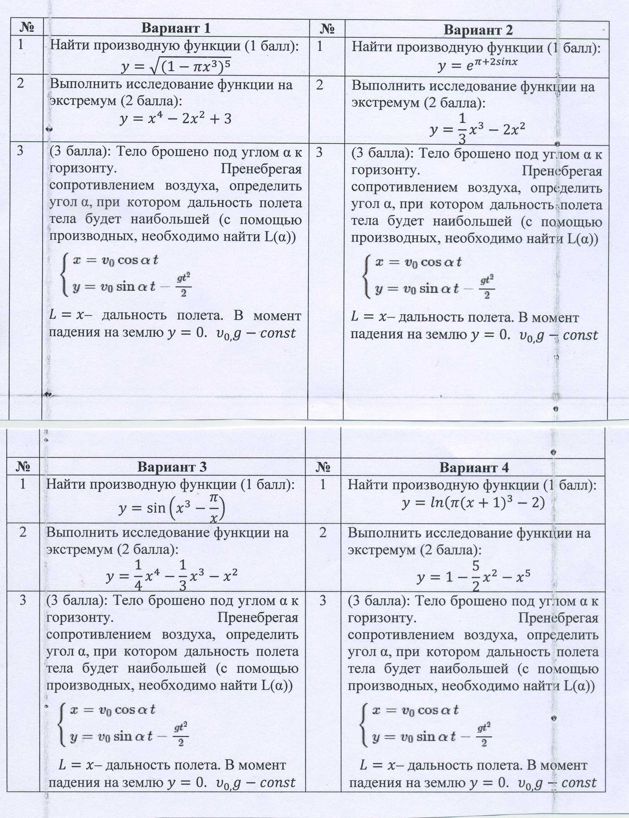
Рис. 1 Самостоятельная работа студентов на занятии, варианты 1-4
После выполнения работы, студенты оценивали результаты своей деятельности на занятии:
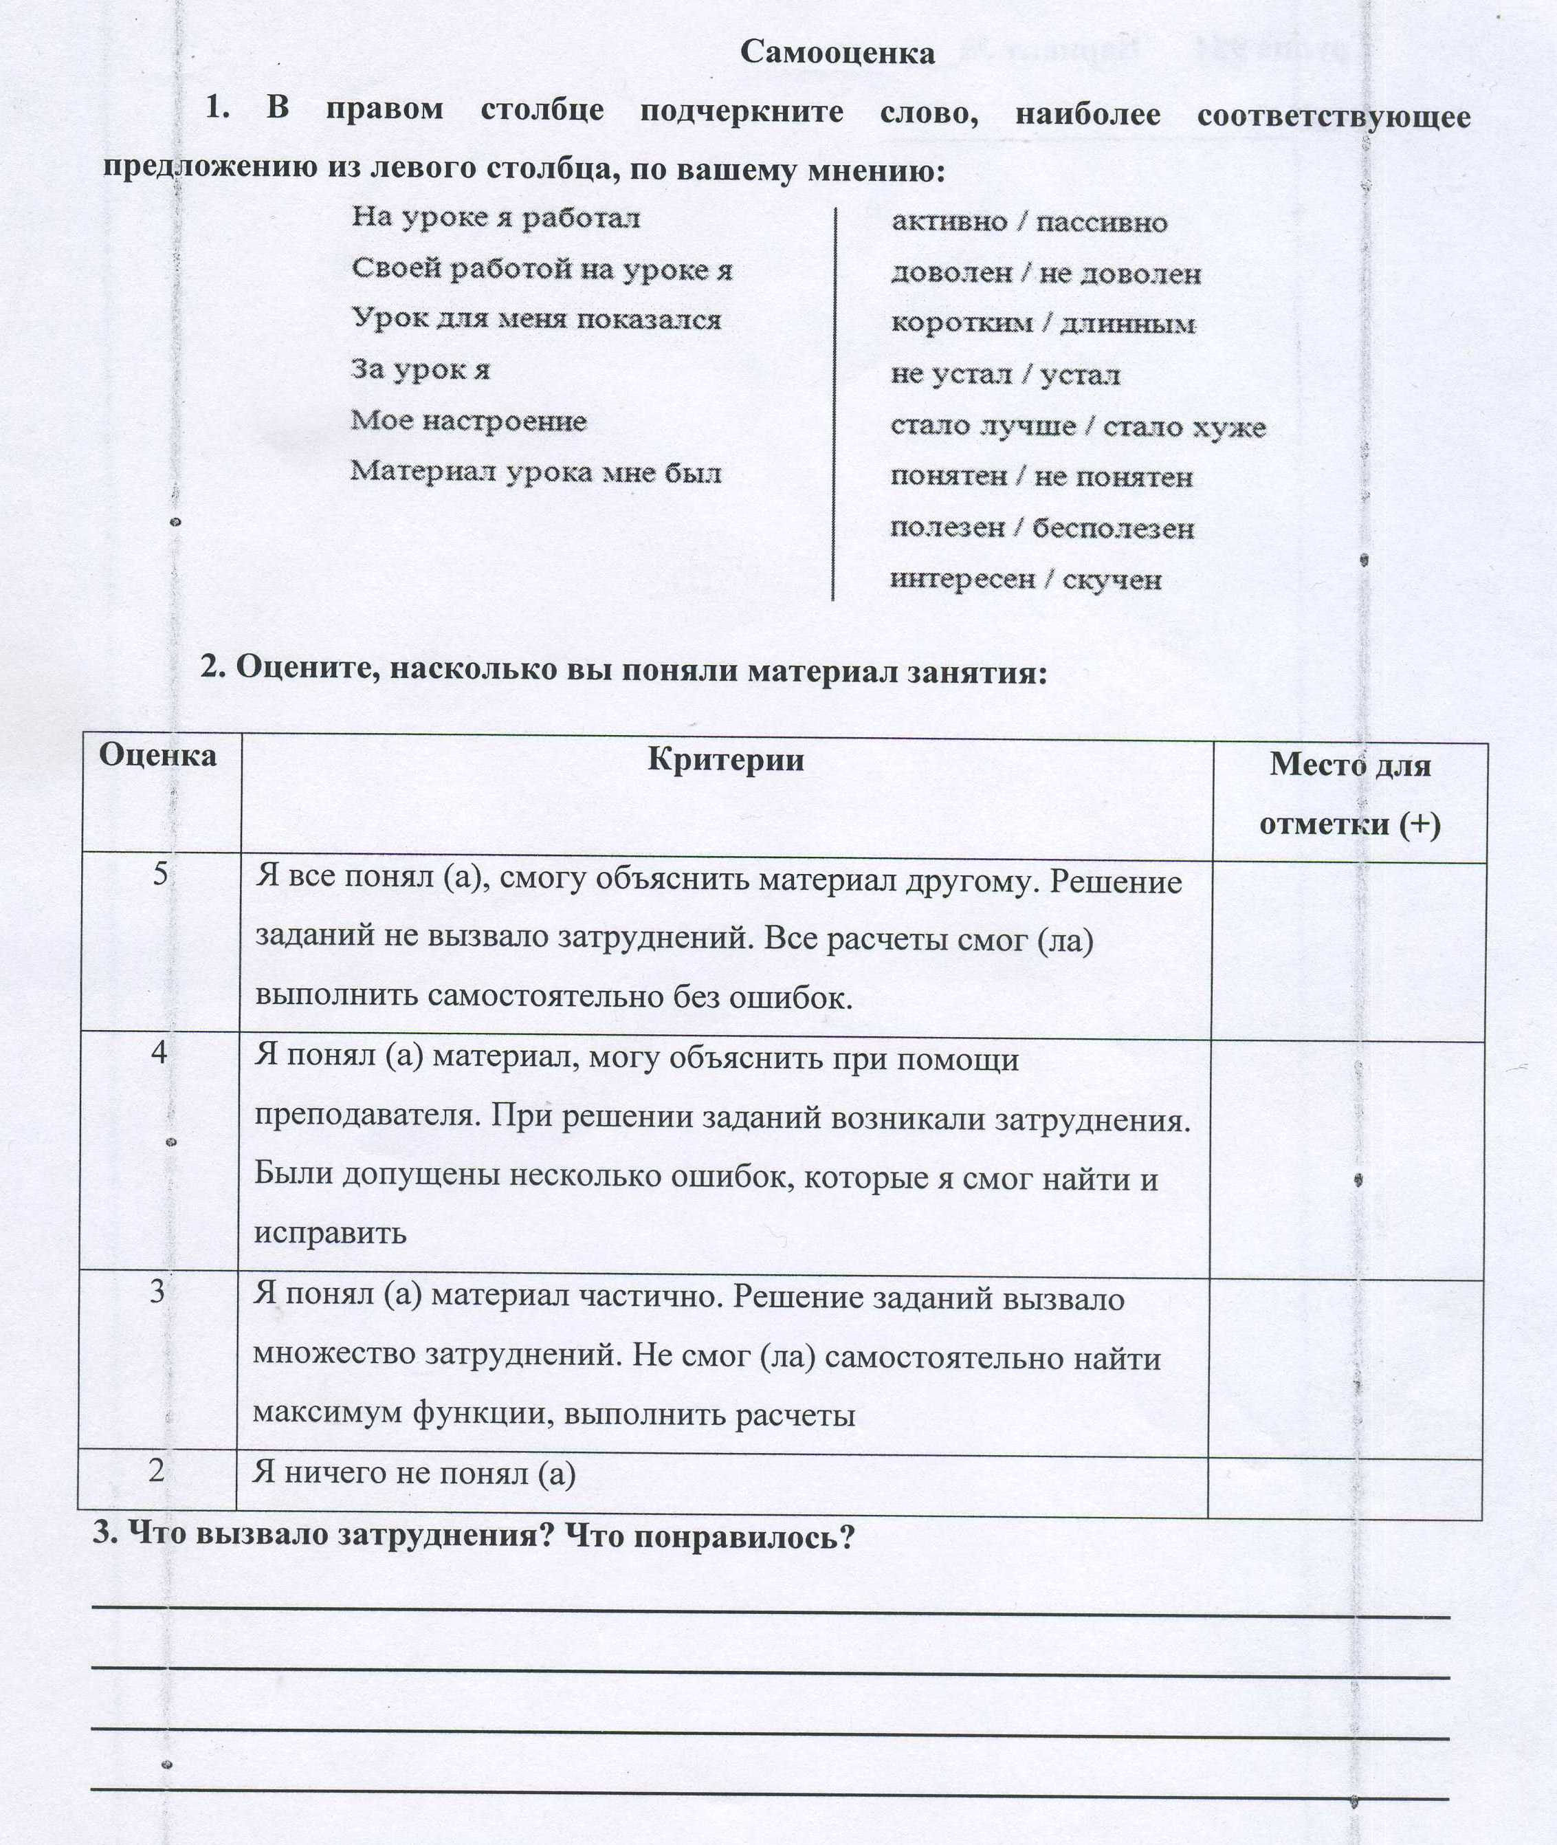
Рис. 2 Бланк самооценки студентов

В начале, рассмотрим результаты самооценки студентов:
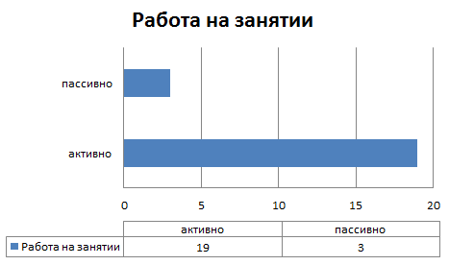
Рис. 3 Оценка активности своей работы студентами
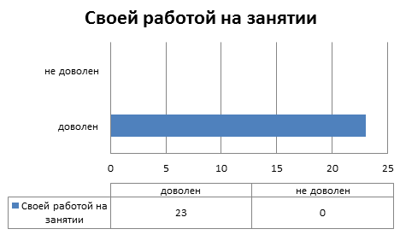
Рис. 4 Оценка удовлетворения своей работой на занятии
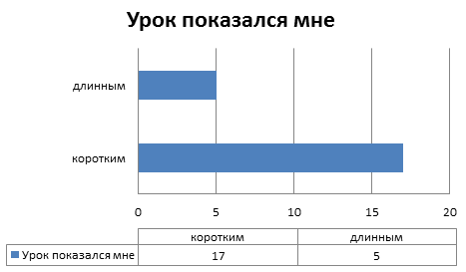
Рис. 5 Оценка длительности занятия
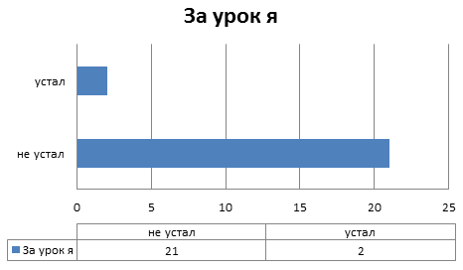
Рис.6 Оценка своего самочувствия к концу занятия
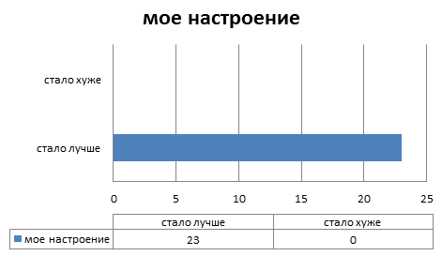
Рис. 7 Оценка изменения своего настроения к концу занятия
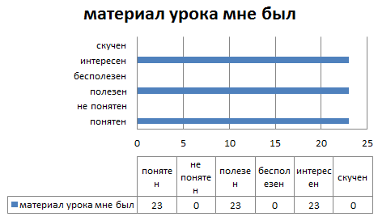
Рис. 8 Оценка усвоенного материала занятия
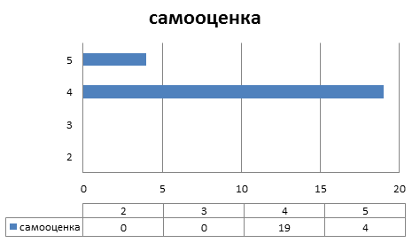
Рис. 9 Оценка результатов своей работы на занятии и уровня усвоения материала
Как видно, студенты оценивают положительно доступность материала урока, урок в целом, свою работу. В области открытого ответа студенты отмечают, что им понравилось решать саму задачу, понравилось то, что все время занятия они были вовлечены в работу, приходилось вспоминать не только пройденный материал второго курса, но и первого курса обучения. Среди основных трудностей указывают необходимость решения задачи в общем виде и большое количество этапов выполнения исследования функции на экстремум. В целом, все студенты оценили уровень усвоения материала на 4 и 5, несмотря на его реальную сложность.
Рассмотрим результаты самостоятельной работы, показывающие уровень усвоения материала студентами:
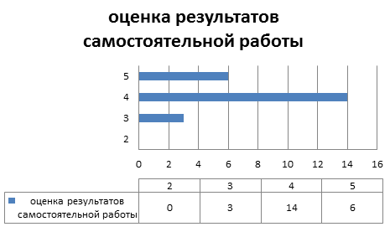
Рис.10 Оценка преподавателем результатов самостоятельной работы студентов
После проверки работы оказалось, что качественная успеваемость студентов ниже того уровня, который заявили сами студенты в своих листах самооценки. Однако, изменение не такое значительное. Качественная успеваемость по результатам проверки работ преподавателем составляет 87%. Таким образом, можно сделать вывод, что ожидаемые результаты самооценки и реальные результаты практически совпадают, студенты справились с учебным материалом и усвоили его на достаточно высоком уровне. Сравним результаты самостоятельной работы открытого занятия с результатами проверочной работы по теме «Исследование функции на экстремум», которая проводилась на одном из предыдущих занятий. На проверочной работе присутствовало 24 студента.

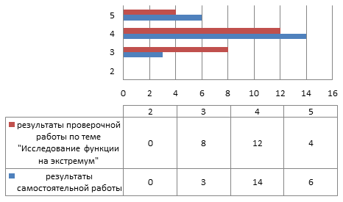
Рис.11 Сравнение результатов проверочной работы «Исследование функции на экстремум» и самостоятельной работы открытого занятия, содержащих схожие элементы решения задач
Качественная успеваемость проверочной работы составляла 67%. Видно, что результаты, которые показывают студенты при выполнении заданий, содержащих исследование функций на экстремум, после изучения материала открытого занятия выше на 20%. Можно заключить, что после проведения открытого занятия наблюдается положительная динамика результатов обучения.
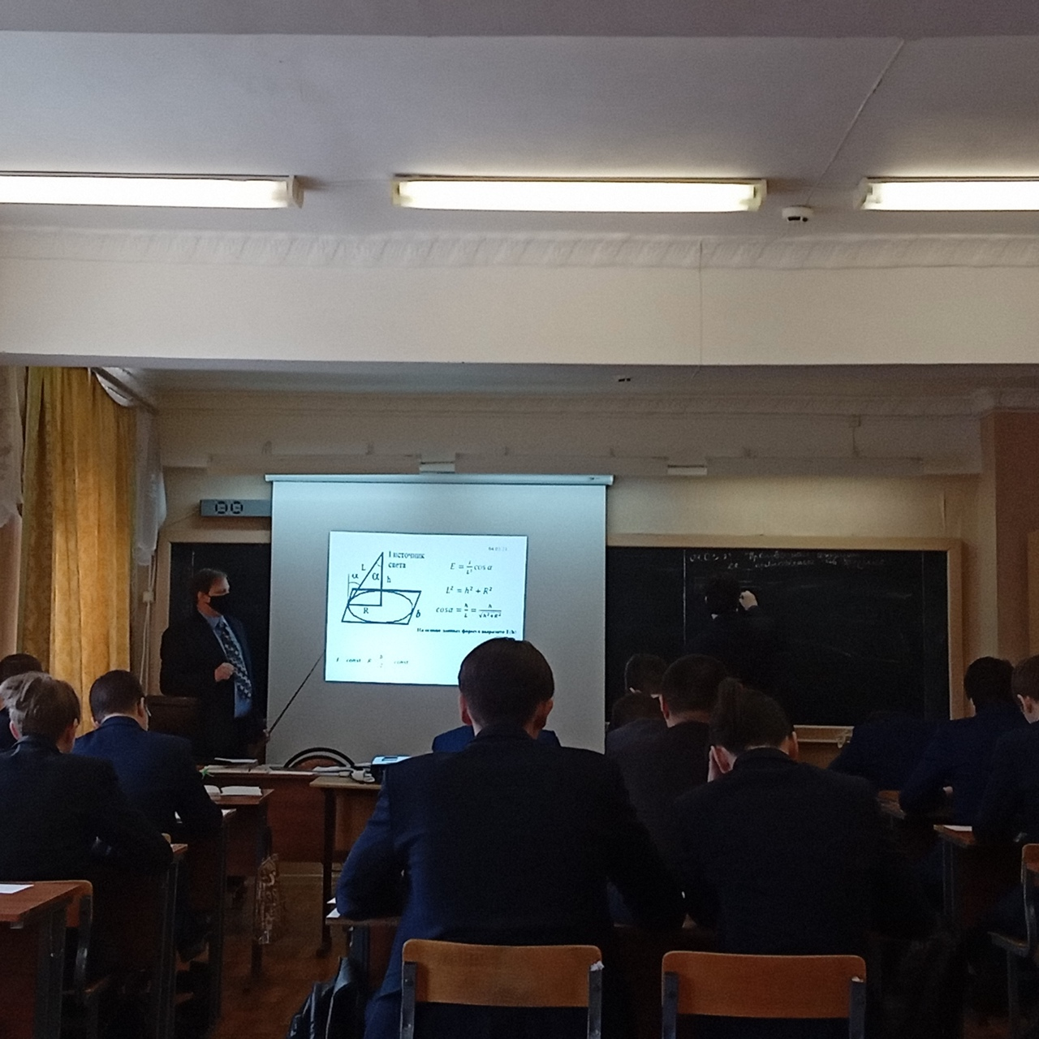
Рис.12 Открытое занятие, комментирование первого варианта модели распространения света
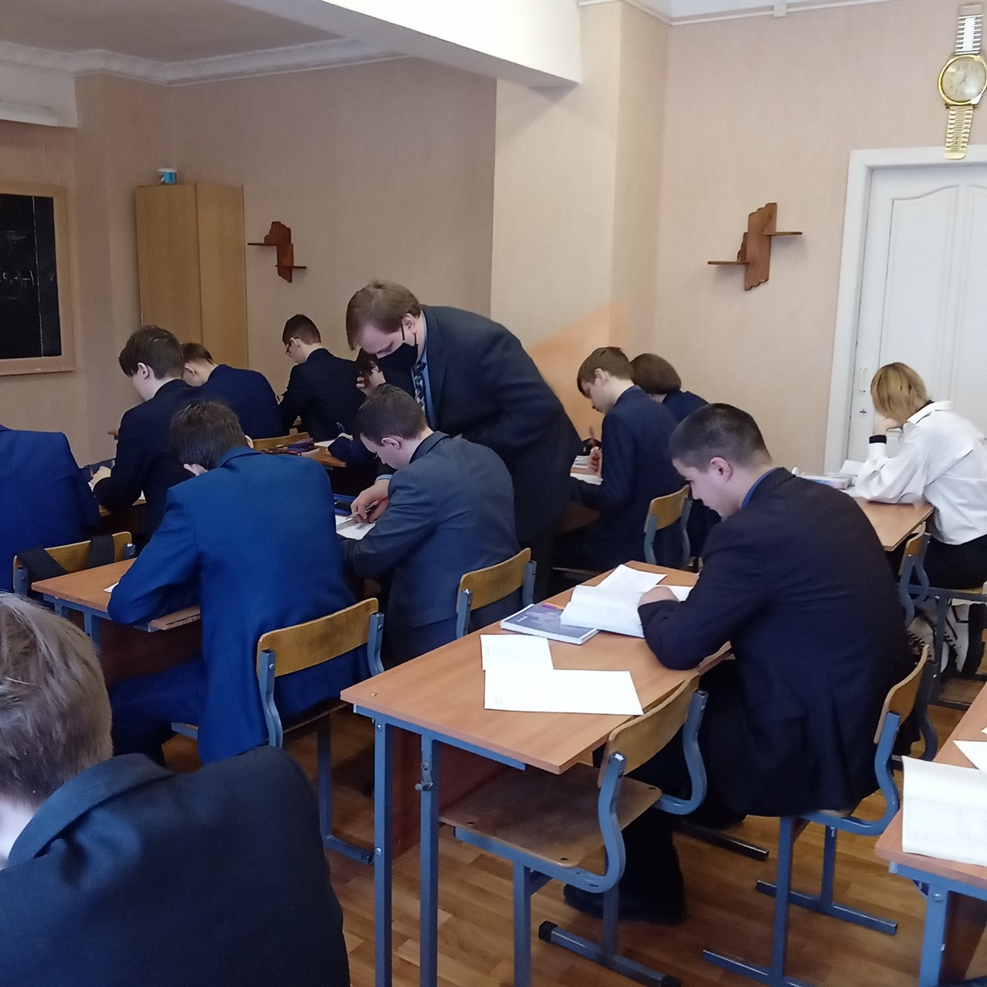
Рис. 13 Открытое занятие, индивидуальное консультирование по пройденному материалу

Приложения
Приложение 1
Формулировка практико-ориентированной задачи:
Клиент поставил перед вами задачу: составить программу для расчета освещенности произвольной квадратной комнаты со стороной b, которую освещает лампа. Программа должна находить значение освещенности, сравнивать полученный результат с нормами освещенности. После сравнения программа должна предлагать вариант световой установки, при которой освещенность комнаты будет максимальной, а затраты энергии минимальны. На начальном этапе для составления конструкта программы вам необходимо понять от каких параметров будет зависеть освещенность комнаты. Для проверки промежуточных вычислений примите b равным 4 м.
Приложение 2
Решение практико-ориентированной задачи
Освещенностью E некоторой поверхности называют отношение светового потока Ф, равномерно распределенного по поверхности, к площади S этой поверхности:
$$E=\frac{Ф}{S} \left(1\right)$$
Световой поток – это мощность излучения, которая приходится на видимый участок спектра, излучаемого источником [2].
Согласно условию задачи нам необходимо выполнить начальный этап составления программы рассчитывающей освещенность комнаты по данным параметрам и подбирающей световую установку, которая будет освещать комнату на достаточно близком к нормам уровне. Т.к. никаких данных о виде световой установке в условии задачи нет, то предполагаем, что будет достаточно повесить потолочную люстру, рассчитанную на одну лампу. Фактически для начального этапа (создания конструкта программы) нам необходимо найти световой поток лампы, т.е. понять от каких параметров он зависит, чтобы учесть это в будущей программе. Выберем для начала школьную формулу светового потока и подставим в нее произвольные данные. Выразим световой поток из формулы (1):
$$Ф=E*S (2)$$
Для решения необходимо найти рекомендуемую норму освещенности. Предположим, что комната детская. Дизайн комнаты выберем: белый потолок, светлые обои и темный пол. Воспользуемся для нахождения нормы освещенности справочными материалами, представленными в таблице 1:
Таблица 1 [3]
Рекомендуемые нормы освещенности жилых помещений, согласно СНиП 23-05-95
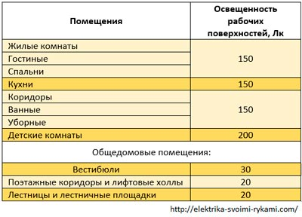
Из таблицы 1 видно, что рекомендуемая норма освещенности детской комнаты равна E= 200 Лк.
Найдем площадь комнаты:
$S=a*b$ (3), где
$a$ - длина комнаты (4 м),
b – ширина комнаты (4 м).
$$S=4*4=16 (м^{2})$$
$$Ф=200*16=3200 (Лм)$$
Зная световой поток, подберем лампу, используя справочные материалы, представленные в таблице 2 [3]:
Таблица 2
Основные характеристики различных типов ламп
Тип лампы | Основные характеристики
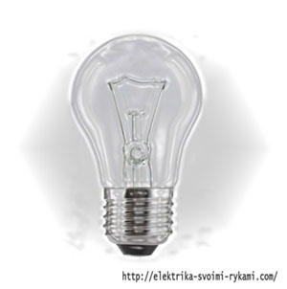  Рис.1. Лампа накаливания с прозрачным стеклом | 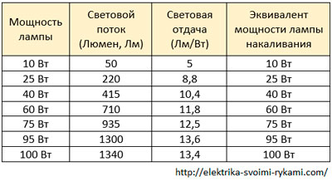
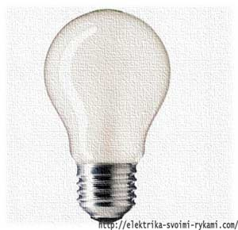  Рис.2. Лампа накаливания с матовым стеклом | 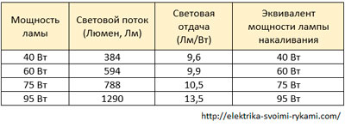
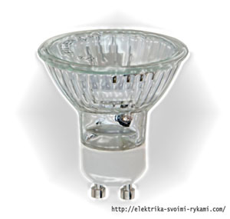  Рис.3. Галогенная лампа | 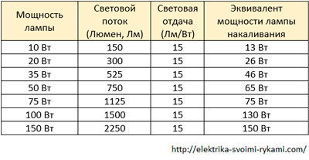
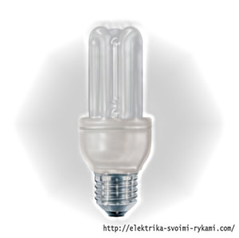  Рис.4. Компактная лиминесцентная лампа | 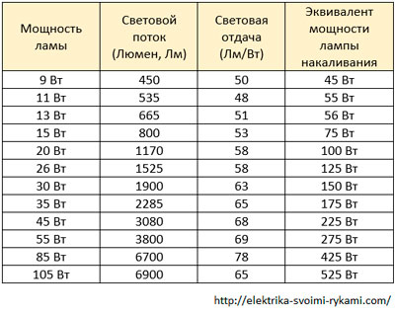
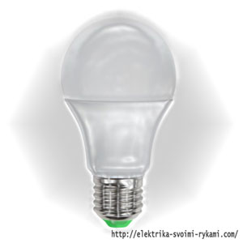  Рис.5. Светодиодная лампа | 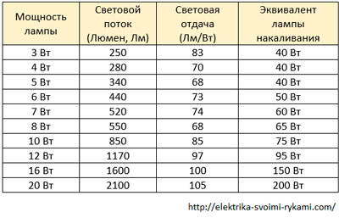
Из таблицы видно, что выбранным нами условиям, наиболее соответствует компактная люминесцентная лампа мощностью 45 Вт, световой поток которой составляет 3080 Лм. В выбранной формуле световой поток определялся геометрическими параметрами комнаты и характеристиками источника тока.
Для уточнения результата можно воспользоваться более точной формулой, которая учитывает еще и дизайн помещений:
$Ф=\frac{E*S*k*z}{N*ŋ*n}$ (4), где
Ф – световой поток лампы;
E – норма освещенности;
S – площадь помещения;
k – коэффициент запаса;
z – поправоный коэффициент;
N – количество принятых светильников;
$ŋ$ – коэффициент использования светового потока;
n – число ламп в светильнике.
Норму освещенности и площадь помещения мы нашли выше. Поэтому найдем остальное:
- Коэффициент запаса зависит от типа ламп и степени загрязненности помещения. Значения коэффициента приведены в таблице 3:
Таблица 3
Коэффициент запаса для жилых помещений для различных типов ламп
Помещение | Степень загрязненности | Коэффициент запаса для различных ламп
Помещение | Степень загрязненности | Газоразрядных | Накаливания | Светодиодных и люминесцентных
Жилые, административные и офисные | Запыленность менее 1 мг/$м^{2}$, отсутствие в помещении паров кислот и щелочей | 1.2 | 1.1 | 1
Т.к. в первоначальном расчете мы выбрали люминесцентную лампу, поэтому коэффициент k=1.
2) Поправочный коэффициент применяется в помещениях, где требуется освещенность больше, чем нормируемая. Для ламп накаливания и газоразрядных ртутных ламп z= 1.15. Для люминесцентных и светодиодных ламп z= 1.1.
Т.к. в первоначальном расчете мы выбрали люминесцентную лампу, то z=1.1.
3) Мы решили, что освещать комнату будет один светильник, поэтому N=1.
4) Для определения коэффициента использования светового потока необходимо рассчитать индекс помещения i:
$$i=\frac{S}{\left(a+b\right)*h}$$
$$i=\frac{16}{8*3}=0.66(6)≈0.7$$
Учтем данные о дизайне комнаты – потолке, стенах и о поле. Коэффициент отражения:
- 70% белый;
- 50% светлый;
- 30% серый;
- 10% темный;
- 0 % черный.
Т.к. в мы определили, что в комнате белый потолок, светлые обои и темный пол, то :потолок 70%; стены 50%; пол 10%.
Воспользуемся таблицей 4 для определения коэффициента использования светового потока:
Таблица 4
Коэффициент использования для подвесного светильника
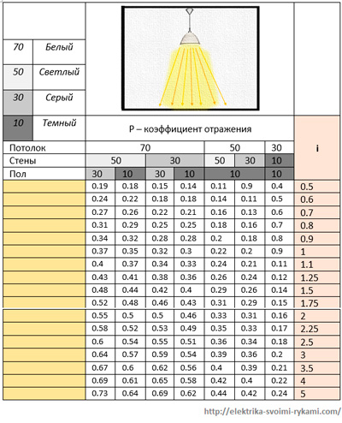
Из таблицы 4 определяем, что коэффициент использования светового потока равен $ŋ=0.26$.
5) Мы решили, что в светильнике будет одна лампа, поэтому n=1.
Подставим, полученные данные, в формулу (4):
$$Ф=\frac{200*16*1*1.1}{1*0.26*1}=13538.46≈13538 (Лм)$$
Более точный расчет показал значительную разницу между первоначальным значением светового потока, необходимым для обеспечение рекомендуемого уровня освещенности в комнате, и более точным. Это можно объяснить тем, что в первоначальном расчете мы не учли, что не весь световой поток лампы будет использоваться для освещения помещения. Часть света будет поглощаться, часть будет отражаться.
Исходя из нового значения Ф и таблицы 2 можно сделать вывод, что для освещения комнаты, в соответствии с нормами, нам необходима установка, содержащая две компактные люминесцентные лампы мощностью 105 Вт. Таким образом, в конструкте программы мы должны учесть параметры дизайна комнаты и характеристики источника. Однако, в предыдущих вариантах нахождения светового потока мы не учли высоту, на которой будет располагаться светильник. Для уточнения результата необходимо найти высоту, на которой необходимо разместить световую установку, чтобы освещенность комнаты была наибольшей. Можно рассмотреть два способа решения этого этапа задачи:

Таблица 5
Способы нахождения высоты, на которой располагается светильник, при которой освещенность комнаты наибольшая
Первый способ | Второй способ
Пол данной в задаче комнаты – это квадрат, стороны которого равны 4 м.  Лучи света падают наклонно к освещаемой поверхности. Поэтому освещенность можно найти по формуле:  $E=\frac{I}{L^{2}}cos⁡α$(5)  Предположим, что лампа освещает окружность, вписанную в квадрат:  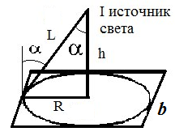  Рис.1. Лампа освещает окружность, вписанную в квадрат  Треугольник – прямоугольный, поэтому:  $L^{2}=h^{2}+R^{2}$(6)  $cosα=\frac{h}{L}$(7)  Подставляя формулы (6) и (7) в (5) получим:  $$E=\frac{I}{h^{2}+R^{2}}*\frac{h}{\sqrt{h^{2}+R^{2}}}=I\frac{h}{{(h^{2}+R^{2})}^{\frac{3}{2}}} (8)$$  Т.к. I=const, а $R=\frac{a}{2}=2(м)$, то:  $$E\left(h\right)=I\frac{h}{({h^{2}+4)}^{\frac{3}{2}}} (9)$$  Т.е. освещенность в данной формуле можно принять, как функцию от h.  Для нахождения максимального значения освещенности найдем производную данной функции:  $$E^{,}\left(h\right)=I{(\frac{h}{{(h^{2}+4)}^{\frac{3}{2}}})}^{,}=I\frac{h^{,}{(h^{2}+4)}^{\frac{3}{2}}-h{({(h^{2}+4)}^{\frac{3}{2}})}^{,}}{{({(h^{2}+4)}^{\frac{3}{2}})}^{2}}=$$  $$=I\frac{{\left(h^{2}+4\right)}^{\frac{3}{2}}-h\frac{3}{2}{\left(h^{2}+4\right)}^{\frac{1}{2}}2h}{{\left(h^{2}+4\right)}^{3}}=$$  $$=I\frac{{\left(h^{2}+4\right)}^{\frac{1}{2}}\left(h^{2}+4-3h^{2}\right)}{{\left(h^{2}+4\right)}^{3}}=$$  $$=I\frac{4-2h^{2}}{{(h^{2}+4)}^{\frac{5}{2}}}$$  $$I\frac{4-2h^{2}}{{(h^{2}+4)}^{\frac{5}{2}}}=0$$  $$\left\{\begin{aligned}4-2h^{2}=0 \\ {(h^{2}+4)}^{\frac{5}{2}}≠0\end{aligned}\right.$$  $h=1.4$ (м)  Получили, что для того чтобы осветить окружность, вписанную в квадрат комнаты максимально, необходимо, чтобы источник света располагался на высоте h=1.4 (м). В реальных условиях это слишком низко. Поэтому рассмотрим второй способ. | Пол данной в задаче комнаты – это квадрат, стороны которого равны 4 м.  Предположим, что лампа освещает квадрат:  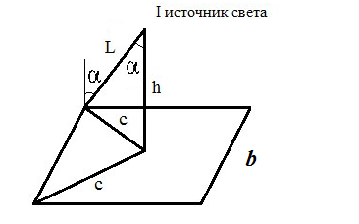  Рис.2. Лампа освещает квадрат  Из рис.7. видно, что:  $$с=Lsinα=\frac{a}{\sqrt{2}}=h*tgα (10)$$  $$L=\frac{c}{sinα} (11)$$  Подставляя в формулу (10) в (5) получим:  $$E(α)=\frac{I}{c^{2}}cosα*\sin^{2}{α(12)}$$  Т.е. освещенность в данной формуле можно принять, как функцию от α. I=const, c=const.  Для нахождения максимального значения освещенности найдем производную данной функции:  $$E^{,}\left(α\right)=\frac{I}{c^{2}}{(cosα*\sin^{2}{α})}^{'}=\frac{I}{c^{2}}\left({(cosα)}^{,}\sin^{2}{α+cosα{\left(\sin^{2}{α}\right)}^{,}}\right)=$$  $$=\frac{I}{c^{2}}\left(-sinα\sin^{2}{α+cosα2sinαcosα}\right)=$$  $$=\frac{I}{c^{2}}(2sinα\cos^{2}{α-\sin^{3}{α}})$$  Приравняем производную к нулю и найдем критические точки:  $$\frac{I}{c^{2}}\left(2\sin{α\cos^{2}{α-\sin^{3}{α}}}\right)=0$$  $$sinα\cos^{2}{α(2-\tan^{2}{α})}=0$$  $$2-\tan^{2}{α=0}$$  $$\tan^{2}{α=2}$$  $$tanα=\sqrt{2}$$  Из формулы (10):  $$h=\frac{a}{\sqrt{2}tanα}=\frac{4}{\sqrt{2}\sqrt{2}}=2(м)$$
Из таблицы 5 можно сделать вывод, что световая установка будет максимально освещать комнату, если она будет находиться на высоте h=2 м. Данная высота приемлема.
Сделаем перерасчет коэффициента использования светового потока для полученной высоты:
$$i=\frac{S}{\left(a+b\right)*h}=\frac{16}{8*2}=1$$
Пользуясь таблицей 4, найдем коэффициент использования светового потока: $ŋ=0.35$.
Подставляя найденный коэффициент в формулу (4), получим:
$$Ф=\frac{200*16*1*1.1}{1*0.35.1}=10057.14≈10057 (Лм)$$
Т.е. выбрав оптимальную высоту светильника мы смогли обеспечить тот же уровень освещенности комнаты, но при этом уменьшили значение Ф. Из таблицы 2 видно, что все равно из предложенных ламп ни одна не может в одиночку обеспечить такой световой поток. Поэтому все же придется использовать световую установку с двумя или более лампами.
В первом случае, Ф=13538 Лм. Чтобы обеспечить такой световой поток мы решили использовать люстру с двумя компактными люминесцентыми лампами мощность 105 Вт. Таким образом, суммарная потребляемая мощность такой люстры составит 210 Вт.
Во втором случае, если мы разместим люстру на высоте h=2 м, то Ф=10057 Лм. Чтобы обеспечить такой световой поток можно использовать компактные люминесцентные лампы мощностью 55 Вт. Для обеспечения нужного уровня освещенности помещения нам потребуется 3 таких лампы. Суммарная потребляемая мощность такой люстры составит 165 Вт.
Таким образом, параметры, которые нам необходимо учесть при составлении программы: дизайн помещения, площадь, высота на которой будет размещена световая установка, количество ламп в ней.

Приложение 3
Раздаточный материал
1. Таблицы 1-4 и текст задачи.
2. Справочные материалы:
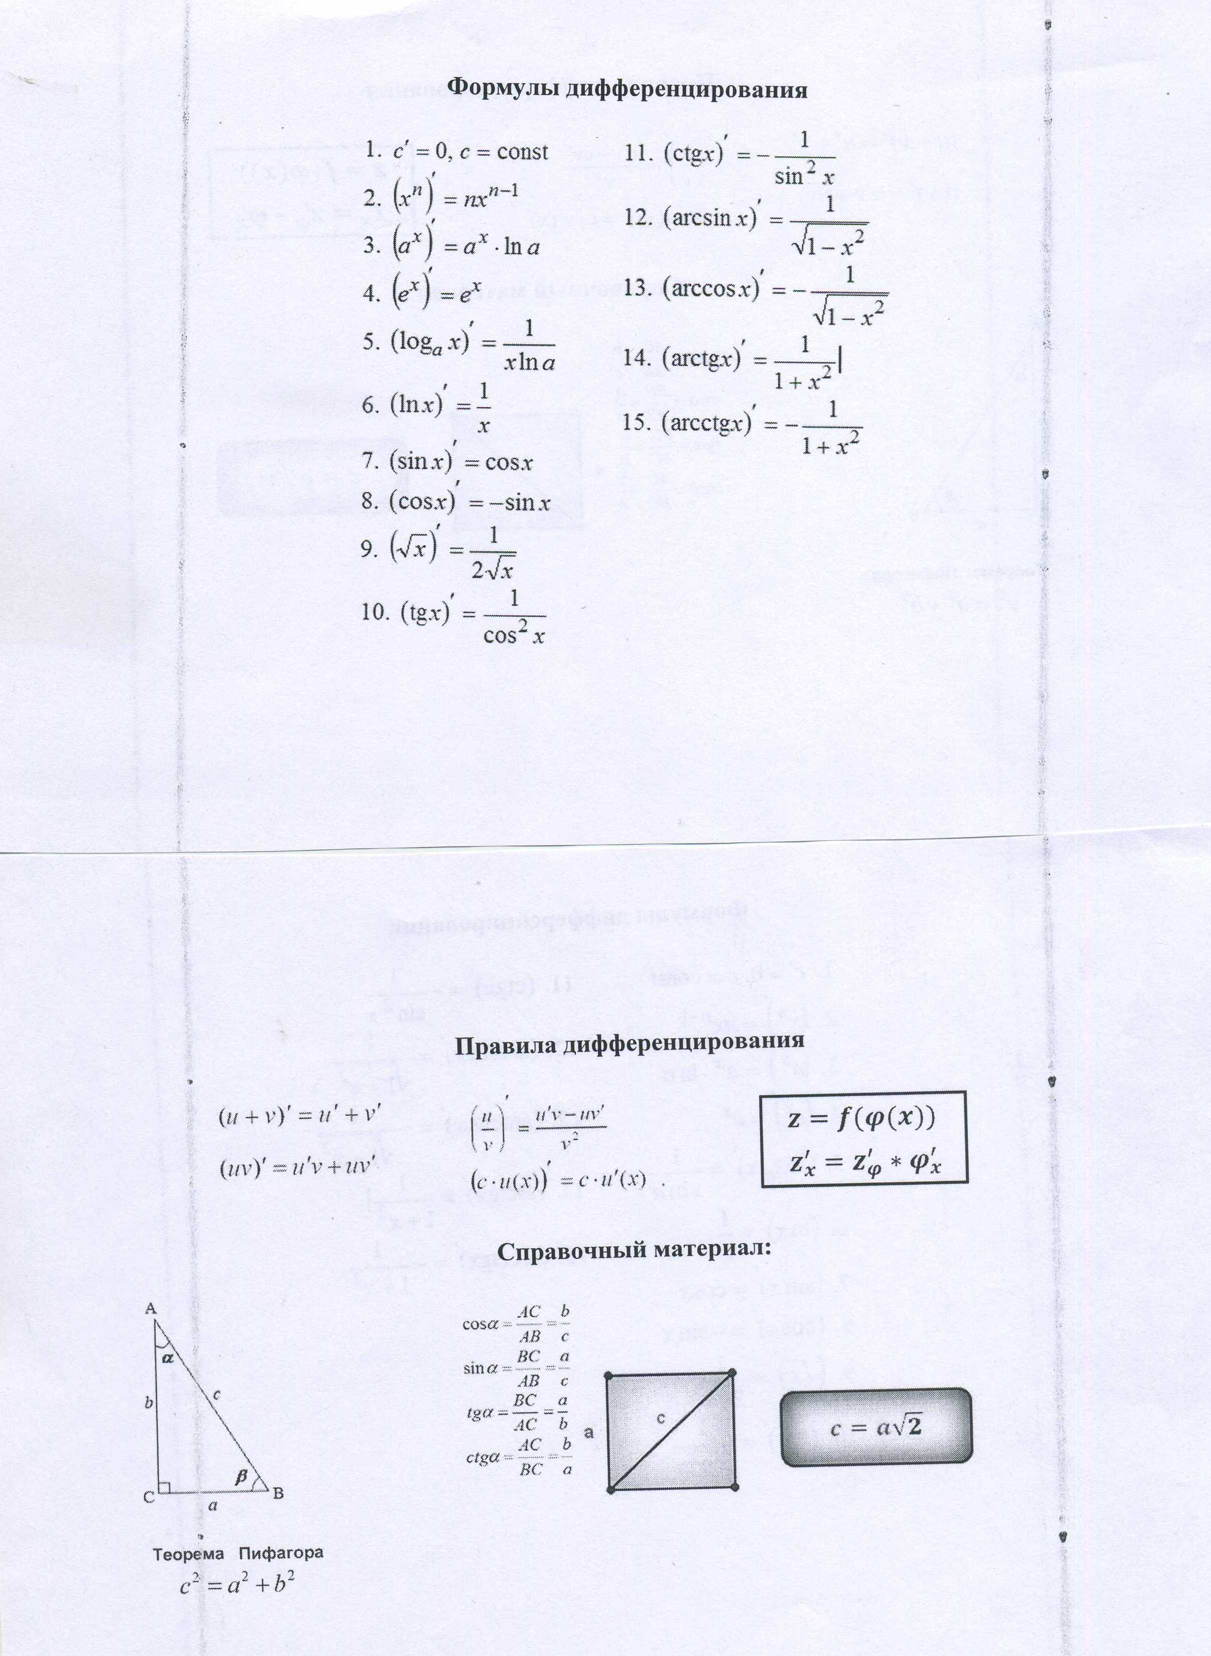
Приложение 4
Слайды презентации открытого занятия

Слайд 1 Тема открытого занятия
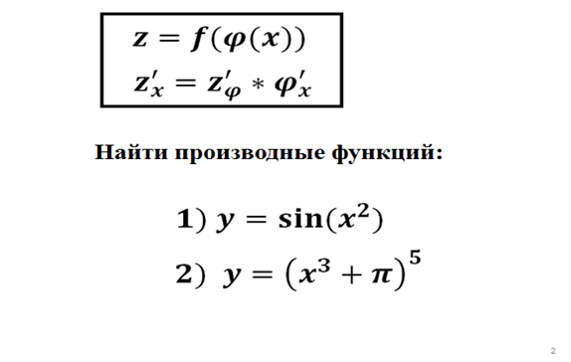
Слайд 2 Повторение пройденного материала
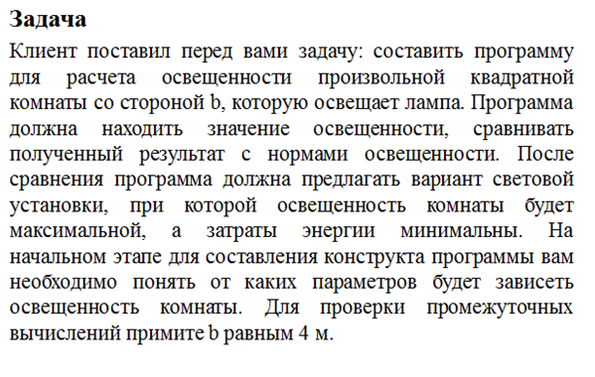
Слайд 3 Формулировка практико-ориентированной задачи
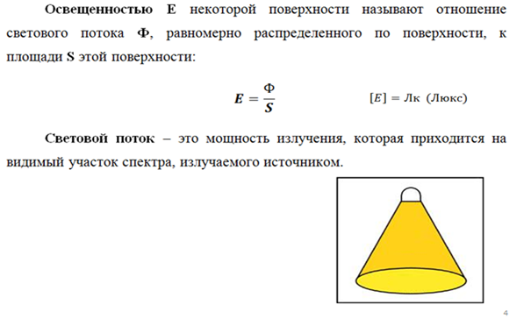
Слайд 4 Физические основы практико-ориентированной задачи
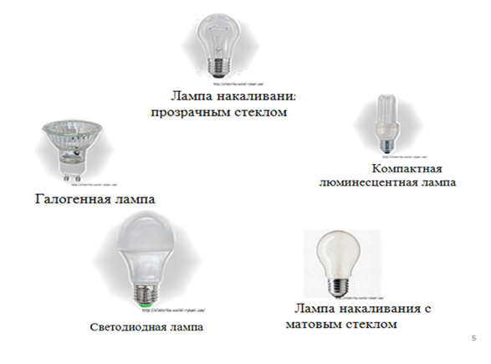
Слайд 5 Виды ламп
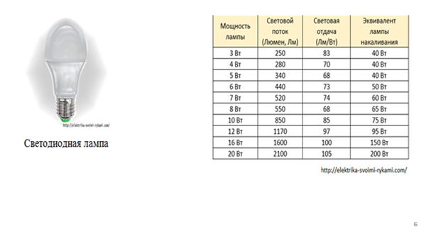
Слайд 6 Основные характеристики лампы
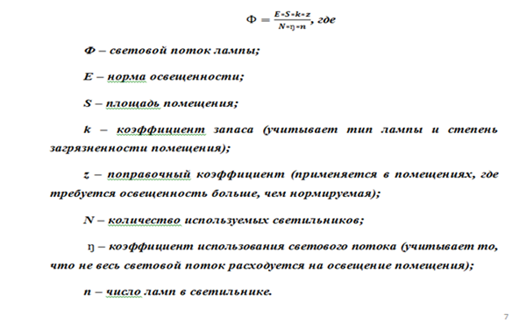
Слайд 7 Формула светового потока, учитывающая дизайн помещения
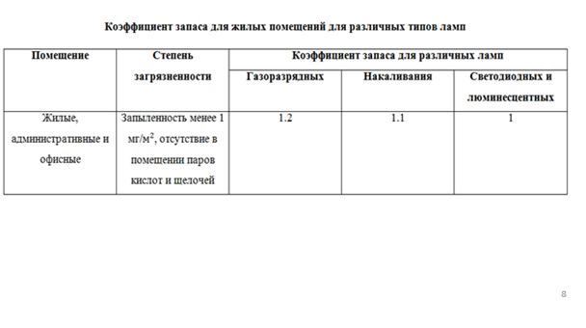
Слайд 8 Коэффициент запаса для жилых помещений для различных типов ламп
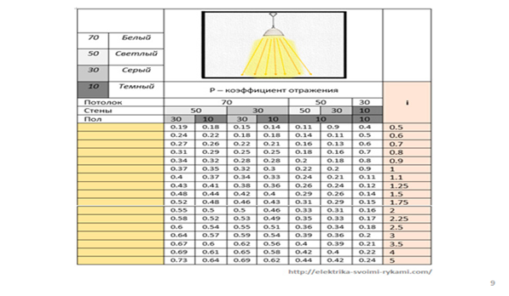
Слайд 9 Справочная таблица для расчета индекса помещения

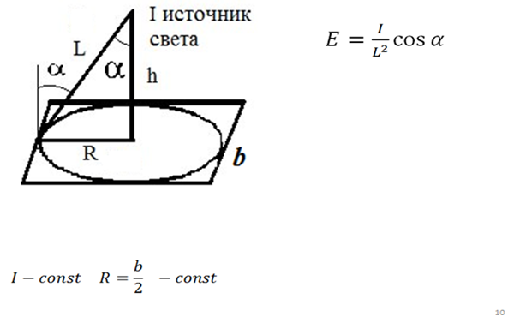
Слайд 10 Модель светового потока - конус
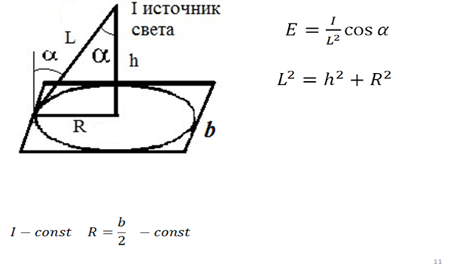
Слайд 11 Определение начальных данных, согласно выбранной модели, для вывода функции освещенности от высоты
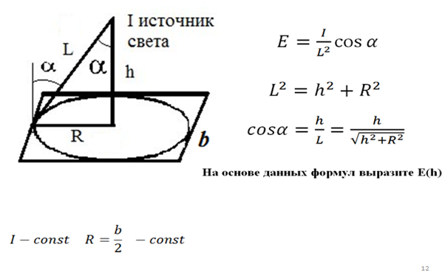
Слайд 12 Определение начальных данных, согласно выбранной модели, для вывода функции освещенности от высоты
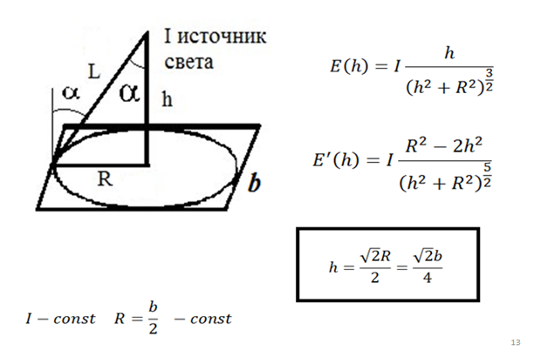
Слайд 13 Функция освещенности от высоты, первая производная, максимум функции
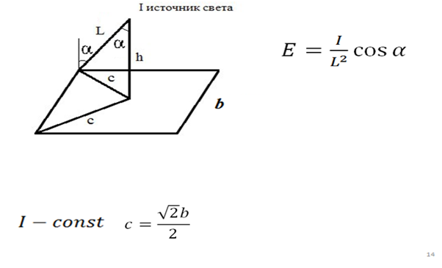
Слайд 14 Модель светового потока - пирамида
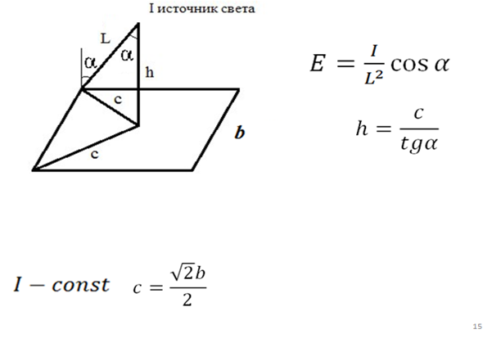
Слайд 15 Определение начальных данных, согласно выбранной модели, для вывода функции освещенности от высоты (которую можно определить через угол $α$)
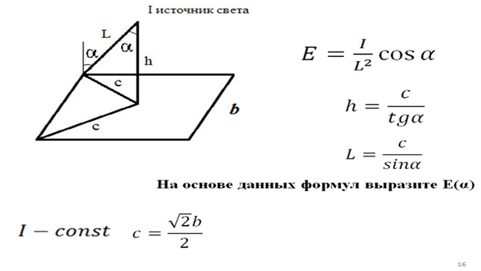
Слайд 16 Определение начальных данных, согласно выбранной модели, для вывода функции освещенности от высоты (которую можно определить через угол $α$)

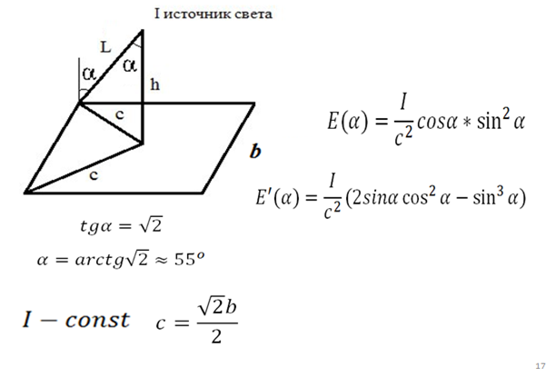
Слайд 17 Функция освещенности от высоты, первая производная функции, максимум функции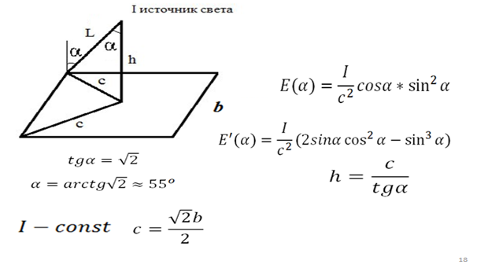
Слайд 18 Определение высоты

Список литературы
- Ларченкова Л.А. Образовательный потенциал учебных физических задач в современной школе: дис. д-ра пед.наук: 13.00.02. / Л.А. Ларченкова. – СПб: РГПУ, 2014. 388 с.
- Фирсов А.В. Физика для профессий и специальностей технического и естественнонаучного профилей: учебник для образоват. учреждений нач. и сред. образования.- М: Издательский центр «Академия», 2013. – 352 с.
- Электрика своими руками. URL: http://elektrika-svoimi-rykami.com/raschet-osveshheniya/raschet-osveshheniya

